Análise Descritiva de Recursos Humanos
Livraria Mundo das Letras — Empresa fictícia
Base simulada com 250 funcionários
Setembro/2026
Este relatório apresenta uma análise descritiva dos dados de RH gerados para fins didáticos: perfil demográfico, estrutura organizacional, remuneração, desempenho, satisfação e turnover. Fonte: dados_RH_Livraria_Mundo_das_Letras.csv (simulação).

1. Visão geral
A base contém 250 funcionários. Destes, 222 estão Ativos (88.8%) e 28 Desligados (11.2%), o que permite simular uma taxa de turnover de 11.2% no período — patamar plausível para varejo livreiro.
Métrica | Valor
Total de funcionários | 250
Ativos | 222 (88.8%)
Desligados | 28 (11.2%)
Salário médio (R$) | 4.086,96
Salário mediano (R$) | 3.420
Idade média | 33.8 anos
Tempo médio de empresa | 3.6 anos

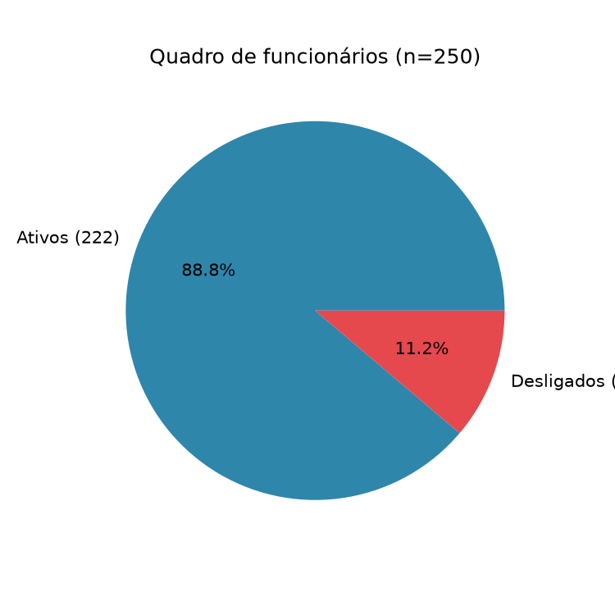
Figura 1 — Composição Ativos x Desligados.

2. Perfil demográfico e estrutura
Sexo: F: 143 (57.2%), M: 107 (42.8%). Predomínio feminino (típico no varejo/atendimento). Idade: média 33.8, mediana 34, mín 18, máx 61, desvio-padrão 9.0 anos — força de trabalho jovem-adulta, com amplitude de 18 a 60+.
Contratos: CLT 238, Estágio 5, Temporário 4, PJ 3. Predomínio CLT, com Estágio, Temporário e PJ para flexibilidade sazonal.
Departamentos (headcount): Vendas / Atendimento (71), Estoque / Logística (39), E-commerce (35), Marketing (24), Financeiro (22), Gerência / Administração (17), Tecnologia da Informação (13), Recursos Humanos (11), Compras (10), Eventos / Cultura (8). Vendas/Atendimento concentra ~28% do quadro, seguido de Estoque/Logística e E-commerce — coerente com operação de livraria com loja física + online.
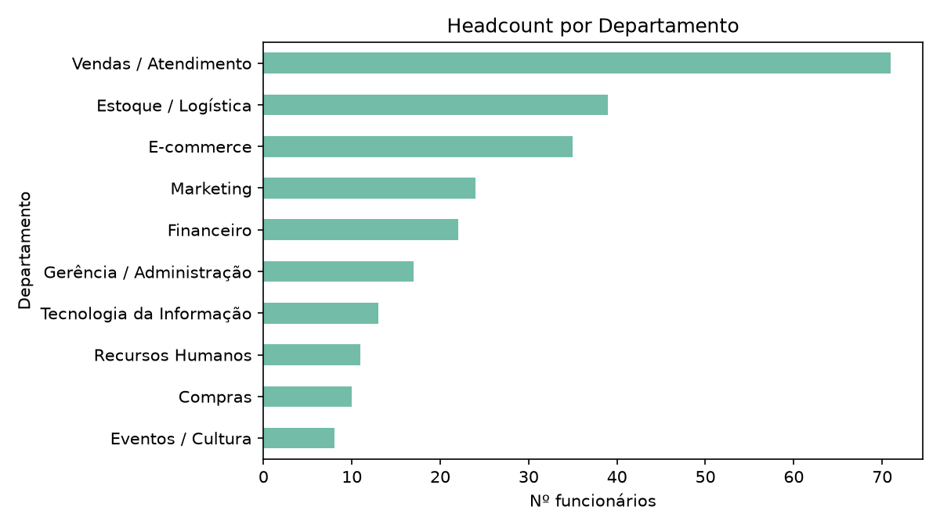
Figura 2 — Headcount por departamento.
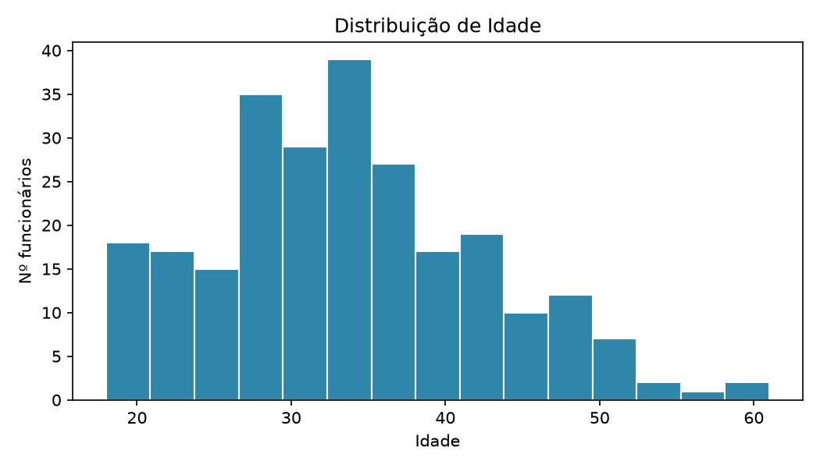
Figura 3 — Distribuição de idade.

3. Remuneração
Salário mensal: média R$ 4.086,96. mediana R$ 3.420. mínimo R$ 1.290. máximo R$ 17.690. desvio R$ 2.224 (valores arredondados na simulação), A diferença média > mediana indica assimetria à direita puxada por gerência. TI e diretoria,
Departamento | Média R$ | Mediana R$ | N
Tecnologia da Informação | 6,996 | 7,060 | 13
Gerência / Administração | 6,904 | 7,240 | 17
Financeiro | 5,469 | 6,390 | 22
Compras | 4,387 | 4,570 | 10
E-commerce | 4,336 | 4,200 | 35
Marketing | 4,265 | 4,735 | 24
Eventos / Cultura | 4,260 | 4,235 | 8
Recursos Humanos | 4,115 | 4,690 | 11
Vendas / Atendimento | 2,932 | 2,580 | 71
Estoque / Logística | 2,758 | 2,360 | 39

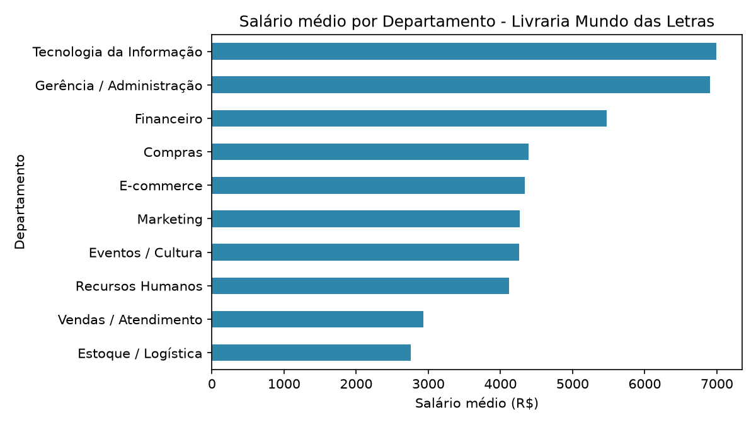
Figura 4 — Salário médio por departamento.
Leitura: TI e Gerência/Administração têm as maiores médias (~R$ 6,9 mil); Vendas e Estoque têm as menores (~R$ 2,8-2,9 mil), refletindo cargos operacionais. Financeiro aparece alto pela presença de Contador/Analista sênior.
Top cargos por média salarial: Diretor Comercial (R$ 15,140), Gerente de Loja (R$ 9,140), Contador (R$ 7,743), Analista de Sistemas (R$ 7,736), Coordenador Administrativo (R$ 7,240), Desenvolvedor Web (R$ 7,220).

4. Tempo de casa, desempenho e carreira
Tempo de empresa: média 3.6 anos, mediana 2.4, mín 0.2, máx 10.0. Há um grupo relevante com <1 ano (expansão recente do e-commerce na simulação) e um núcleo sênior com 5-10 anos.
Avaliação de desempenho (1-5): nota 1: 4, nota 2: 21, nota 3: 76, nota 4: 90, nota 5: 59. Concentração em 3-4, com cauda positiva em 5 — padrão esperado de avaliações.
Promoções nos últimos 2 anos: Não: 221, Sim: 29. Treinamentos concluídos e faltas/horas extras complementam a análise: faltas média 3.6 (máx 12); horas extras média 7.1h/mês (máx 19.9h), maiores em Vendas/Estoque/E-commerce.
Cargos mais frequentes: Supervisor de Loja (19), Caixa (19), Vendedor(a) Livreiro (18), Atendente de Loja (15), Analista de E-commerce Jr (14), Auxiliar de Logística (12).

5. Satisfação e turnover
Satisfação (1-5): nota 1: 13, nota 2: 24, nota 3: 62, nota 4: 90, nota 5: 61. Maioria em 4-5, mas há bolsão de insatisfação (notas 1-2) que na simulação foi associado a mais faltas — hipótese a testar com cruzamento.
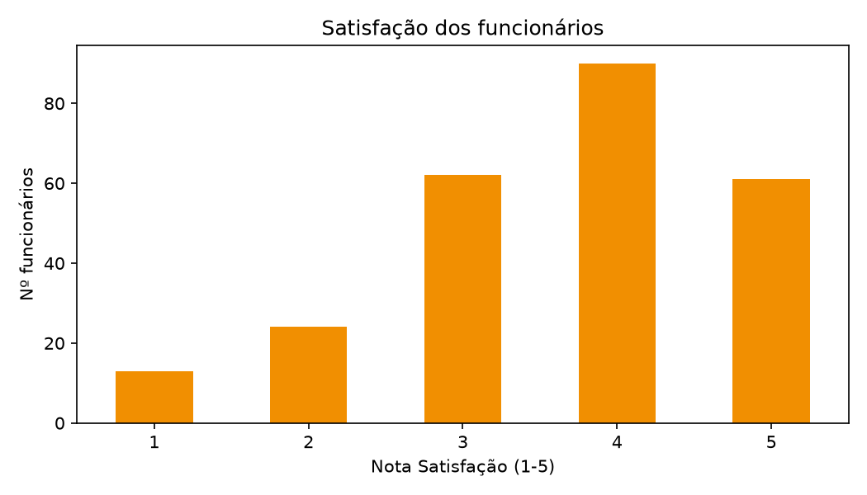
Figura 5 — Distribuição da satisfação.
Motivos de desligamento (n=28): Demissão sem justa causa (10), Término de contrato temporário/estágio (8), Pedido de demissão (8), Justa causa (2). Predomínio de pedido de demissão + demissão sem justa causa, típico do varejo.
Departamento | Turnover %
Tecnologia da Informação | 38.5%
Compras | 20.0%
Recursos Humanos | 18.2%
Marketing | 16.7%
Eventos / Cultura | 12.5%
Vendas / Atendimento | 9.9%
Financeiro | 9.1%
Estoque / Logística | 7.7%
Gerência / Administração | 5.9%
E-commerce | 2.9%

Alerta didático: TI (38,5% em base pequena de 13 pessoas), Compras e RH aparecem com turnover relativo alto — na prática, checar se é ruído amostral ou sinal (entrevistas de desligamento). E-commerce tem o menor turnover (2,9%), coerente com time recém-expandido.

6. Correlações exploratórias
Matriz de correlação (Pearson) entre variáveis numéricas:
 | Idade | Salario_Mensal_R$ | Tempo_Empresa_Anos | Avaliacao_Desempenho_1a5 | Satisfacao_1a5 | Faltas_Ultimo_Ano
Idade | 1.00 | 0.02 | 0.11 | -0.10 | -0.02 | -0.02
Salario_Mensal_R$ | 0.02 | 1.00 | -0.03 | -0.00 | 0.02 | 0.07
Tempo_Empresa_Anos | 0.11 | -0.03 | 1.00 | -0.06 | 0.12 | -0.12
Avaliacao_Desempenho_1a5 | -0.10 | -0.00 | -0.06 | 1.00 | 0.03 | -0.08
Satisfacao_1a5 | -0.02 | 0.02 | 0.12 | 0.03 | 1.00 | -0.57
Faltas_Ultimo_Ano | -0.02 | 0.07 | -0.12 | -0.08 | -0.57 | 1.00

Padrões embutidos na simulação: satisfação baixa ↔ mais faltas (correlação negativa esperada); avaliação alta + tempo de casa ↔ maior chance de promoção; salários maiores em TI/Gerência. Recomenda-se validar com testes (qui-quadrado, ANOVA, regressão logística de turnover) em etapa inferencial.

7. Limitações e próximos passos
- Limitações: dados 100% sintéticos (seed 42), sem sazonalidade real, sem identificação de loja/matriz, sem benefícios/absenteísmo detalhado. Análises são descritivas, não causais.
- Próximos passos sugeridos: 1) dashboard com filtros por filial/departamento; 2) modelo preditivo de risco de saída; 3) análise de equidade salarial por sexo/cargo; 4) plano de ação para departamentos com turnover alto.

Anexos: base completa em dados_RH_Livraria_Mundo_das_Letras.csv / .xlsx | Método: Python (pandas, matplotlib, python-docx) | Empresa e dados fictícios para estudo.

